Thủ thuật bỏ qua yêu cầu đăng nhập tài khoản Microsoft
khi cài Windows 11 không phải ai cũng biết
Mặc định Windows 11 sẽ yêu cầu bạn đăng nhập vào tài khoản Microsoft trong quá trình cài đặt. Tuy nhiên nếu bạn không có hoặc không muốn sử dụng tài khoản Microsoft, bạn có nhiều cách bỏ qua yêu cầu này. Bài viết giới thiệu đến bạn cách bỏ qua yêu cầu đăng nhập tài khoản Microsoft không cần dùng lệnh.
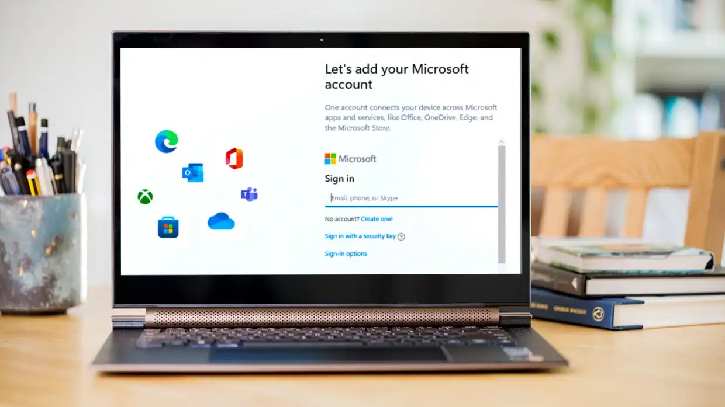
Như đã đề cập ở trên, bạn có nhiều cách bỏ qua yêu cầu đăng nhập vào tài khoản Microsoft trong quá trình cài đặt Windows 11 như không cắm dây mạng hoặc kết nối Wi-Fi trong quá trình cài đặt, sử dụng lệnh câu lệnh Command Prompt OOBE\BYPASSNRO... Bên cạnh đó, bạn có thể sử dụng thêm cách dưới đây. Ưu điểm của cách này là nó cực kỳ đơn giản, bất kỳ ai cũng có thể làm được.
Thủ thuật bỏ qua yêu cầu đăng nhập tài khoản Microsoft khi cài Windows 11 không cần dùng lệnh
Nếu bạn vừa sắm cho mình một chiếc PC Windows 11, đây là cách bỏ qua yêu cầu đăng nhập vào tài khoản Microsoft trong quá trình cài đặt thiết bị lần đầu.
Bước 1: Làm theo các hướng dẫn trên màn hình cho đến khi bạn thấy màn hình đăng nhập vào tài khoản Microsoft.
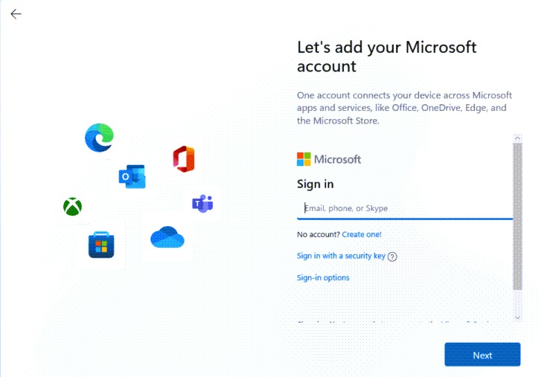
Bước 2: Tại đây, tất cả những gì bạn cần làm là cố tình nhập một tài khoản Microsoft không tồn tại. Ví dụ: fptshop@microsoft.com. Khi hoàn tất, bạn bấm nút Next.
Bước 3: Tiếp theo, bạn nhập nội dung bất kỳ vào ô mật khẩu. Bạn không cần ghi nhớ những gì mình nhập. Khi hoàn tất, bạn bấm nút Sign in. Hãy lặp lại bước này cho đến khi bạn thấy thông báo Oops, something went wrong xuất hiện.
Bước 4: Bây giờ, bạn chỉ cần bấm nút Next và sẽ thấy màn hình cho phép tạo tài khoản cục bộ (local account).
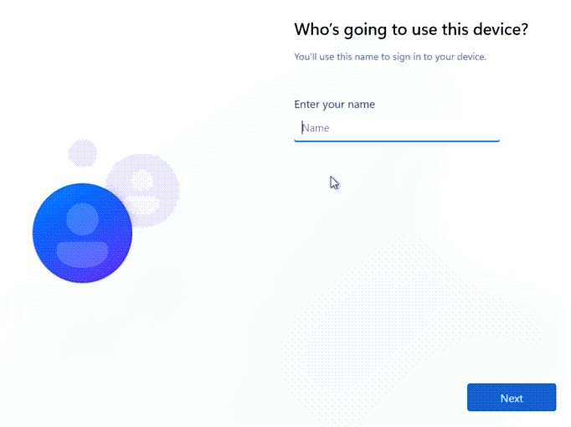
Bước 5: Đến đây, bạn hãy tạo cho mình một tài khoản cục bộ và mật khẩu tương ứng. Lưu ý: Bạn cần ghi nhớ tài khoản và mật khẩu này vì bạn sẽ cần nó để đăng nhập vào thiết bị.
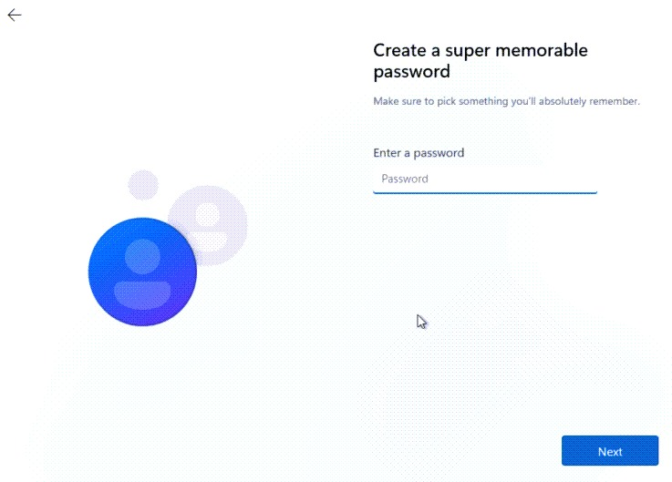
Bước 6: Làm theo các hướng dẫn trên màn hình để hoàn thành quá trình cài đặt như thông thường.
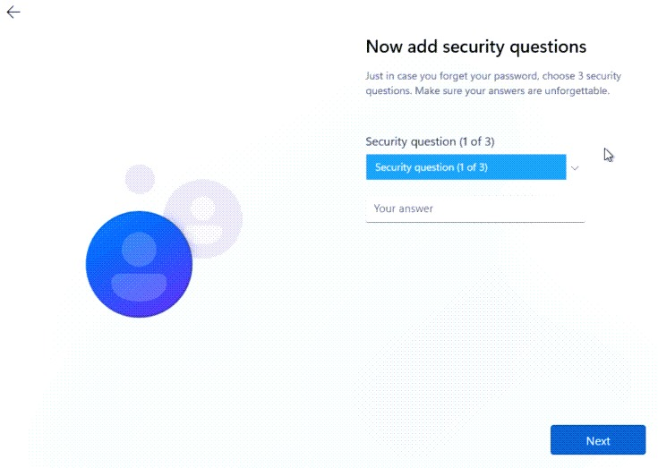
Tạo USB cài đặt Windows 11 bỏ qua yêu cầu đăng nhập tài khoản Microsoft
Bên cạnh phương pháp kể trên, bạn có một cách khác có thể bỏ qua yêu cầu đăng nhập tài khoản Microsoft trong khi cài đặt Windows 11 đó là tạo USB cài đặt Windows 11 bằng phần mềm Rufus. Chúng tôi đã có bài hướng dẫn chi tiết cách làm ở địa chỉ sau. Theo đó, tất cả những gì bạn cần làm là bỏ chọn tùy chọn Remove requirement for an online Microsoft account trên hộp thoại hiện ra sau khi bấm nút Start trên giao diện chính của Rufus.
Như vậy, chỉ với một mẹo nhỏ là nhập tài khoản Microsoft không tồn tại, bạn đã có thể bỏ qua yêu cầu đăng nhập vào tài khoản Microsoft trong quá trình cài đặt Windows 11.
Lê Ẩn
https://www.techadvisor.com/article/860667/set-up-windows-11-without-microsoft-account.html

